ΕΠΑΝΑΛΗΠΤΙΚΕΣ ΑΣΚΗΣΕΙΣ ΣΤΑ ΜΑΘΗΜΑΤΙΚΑ
ΟΝΟΜΑ: ………………………………………………………………….. ΤΑΞΗ: Ε΄…. ΗΜΕΡ.: ………..

- Να μετατρέψετε τους μικτούς αριθμούς σε καταχρηστικά κλάσματα.

- Να μετατρέψετε τα καταχρηστικά κλάσματα σε μικτούς αριθμούς.

- Να μετατρέψετε τα κλάσματα και τους μικτούς αριθμούς σε δεκαδικούς αριθμούς.

$$\frac{3}{ 10}= \frac{4}{5}= 3 \frac{1}{5}= \frac{7}{25}= \frac{3}{4} =$$

$$\frac{2}{ 100}= \frac{34}{100}= 3 \frac{1}{20}= 4 \frac{2}{4}= 1 \frac{3}{25} =$$

$$\frac{2}{ 1000}= 6\frac{3}{5}= \frac{21}{5}= \frac{11}{2}= \frac{9}{45} =$$
$$\frac{6}{ 100}= 5\frac{3}{8}= 86\frac{4}{16}=$$

- Να μετατρέψετε τους δεκαδικούς αριθμούς σε μικτούς αριθμούς:

3,5 = 4,09 = 9, 004= 12,001 =

1,65 = 5,075 = 3,13 = 1,0008=
- Να κάνετε τις πράξεις.

- Να κάνετε τις πράξεις κατακόρυφα.
α) 0,563 + 14,3 = β) 52, 129 + 29,36 = γ) 212,3 + 6,21 + 7,5=
δ) 342 – 12,57 = ε) 34,72 – 1,698 = στ) 420,3 – 38,22=

7. Να λύσετε τα προβλήματα.
Α. O κύριος Γιάννης αγόρασε 7 Kg τυρί. Χρησιμοποίησε τα 2 Kg τυρί για να φτιάξει πίτσες και τα 2 Kg τυρί για να φτιάξει τυρόπιτες; Πόσα Κg τυρί του έμειναν;

Απάντηση: ……………………………………………………………………………………………………….
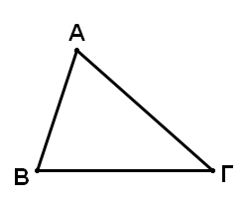
Β. Το σκαληνό τρίγωνο ΑΒΓ έχει περίμετρο 28,2 cm. Αν η πλευρά ΑΒ είναι ίση με 7,25 cm και η πλευρά ΑΓ είναι ίση με 11,16 cm, να υπολογίσετε πόσα cm είναι η πλευρά ΒΓ.

Απάντηση: …………………………………………………………………………

Γ. Στο παραλληλόγραμμο ΑΒΓΔ η πλευρά ΑΒ είναι ίση με 35,79 m και η πλευρά ΒΓ είναι ίση με 25, 86m.
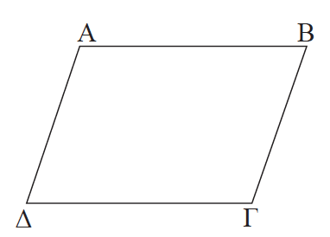
Να υπολογίσετε την περίμετρο του παραλληλογράμμου ΑΒΓΔ.

Στο πιο κάτω σχήμα η πλευρ
Α Απάντηση: ………………………………………………………..………………

